Vývoj cen průmyslových výrobců v srpnu 2012

Meziměsíční srovnání:

Ceny průmyslových výrobců meziměsíčně stouply o 0,5 %.

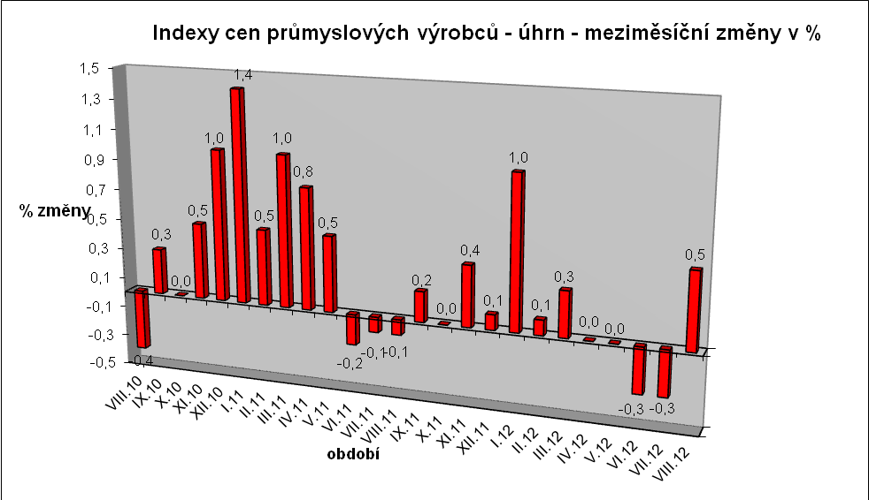

Nejrychlejší tempo růstu zaznamenaly ceny koksu a rafinovaných ropných produktů 7,9 % a chemických látek a výrobků 3,4 %. Ceny potravinářských výrobků, nápojů a tabáku stouply o 0,4 %, z toho ceny rostlinných a živočišných olejů a tuků o 4,9 % a průmyslových krmiv o 4,2 %.

Snížily se ceny dopravních prostředků o 0,8 %, obecných kovů a kovodělných výrobků o 0,7 % a pryžových, plastových a ostatních nekovových minerálních výrobků o 0,6 %.

Vybraná odvětví, která nejvíce ovlivnila výši celkového meziměsíčního indexu:

Meziroční srovnání:

Ceny průmyslových výrobců se meziročně zvýšily o 1,9 % (v červenci o 1,3 %).

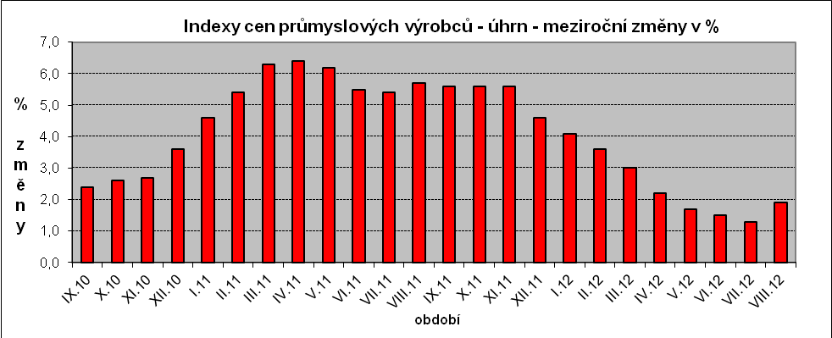
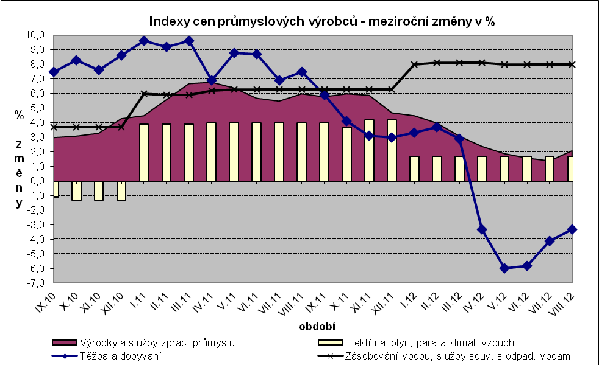

Významně vzrostly ceny koksu a rafinovaných ropných produktů o 14,7 %, chemických látek a výrobků o 5,3 % a potravinářských výrobků, nápojů a tabáku o 2,1 %, především stouply ceny rostlinných a živočišných olejů a tuků o 11,1 % a ostatních potravinářských výrobků o 7,5 %.

Ceny těžby a dobývání se snížily o 3,3 %, z toho ceny černého a hnědého uhlí a lignitu klesly o 6,6 %, naopak ceny ropy a zemního plynu stouply o 10,2 %. Ceny obecných kovů a kovodělných výrobků klesly o 0,5 %.

Vybraná odvětví, která nejvíce ovlivnila výši celkového meziročního indexu:

Při hodnocení podle hlavních průmyslových skupin meziročně nejvíce stouply ceny energií o 4,4 %, klesly pouze ceny zboží dlouhodobé spotřeby o 0,5 %.

Klouzavý průměr úhrnného indexu cen průmyslových výrobců (tj. podíl průměru bazických indexů za posledních 12 měsíců k předchozím 12 měsícům) byl 103,3 %.

